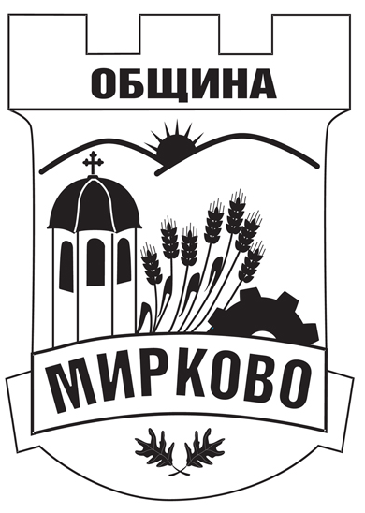
ДО
КМЕТА НА ОБЩИНА МИРКОВО
С. МИРКОВО
ОБЩИНА МИРКОВО
СОФИЙСКА ОБЛАСТ
Вх. № ………………………… / …………………

З А Я В Л Е Н И Е
ЗА ИЗДАВАНЕ НА УДОСТОВЕРЕНИЕ ЗА СКЛЮЧЕН ГРАЖДАНСКИ БРАК - ОРИГИНАЛ

Данни за мъжа:

1 .………………………………………………………….... ЕГН/ЛНЧ ……………………………….

/име: собствено, бащино и фамилно/

Дата на раждане: ........................ Телефон: ....................... Електронна поща: .......................................

Данни за жената:

2 .………………………………………………………….... ЕГН/ЛНЧ ……………………………….

/име: собствено, бащино и фамилно/

Дата на раждане: ........................ Телефон: ....................... Електронна поща: .......................................

Данни за свидетелите:

1 .………………………………………………………….... ЕГН/ЛНЧ ………………………...……….

/име: собствено, бащино и фамилно/

2 .………………………………………………………….... ЕГН/ЛНЧ …………………...…………….

/име: собствено, бащино и фамилно/

УВАЖАЕМА/И Г-ЖО/Г-Н……………………………..,

Заявяваме желанието си да сключим граждански брак в село Мирково на .............................
/ден/месец/година/ в ………….часа.

За място на ритуала избираме: …………………………………………………………..………
…………………………………...…………………………………………………………………………

До …………………………… всеки от нас се задължава да представи
/ден/месец/година/
в Общинска администрация – Мирково, всички необходими документи съгласно чл. 9 от Семейния кодекс.
Дата: ................................201 год. Подписи: 1. ................................. 2. ....................................
/мъж/ /жена/

Подал искането:...........................................................................................................
/име: собствено, бащино и фамилно/
Дата: ....................20__ год. Подпис: ........................................
* При подаване от упълномощено лице

Необходими документи:
- Документи за самоличност (лични карти) на встъпващите в брак;
- Документи за самоличност (лични карти) на свидетелите;
- Нотариално заверено пълномощно (при необходимост);
- Декларация по чл. 9, ал.1, т.1 от СК – 2 бр. (по образец, подписва се пред дл. лице);
- Декларация по чл. 9, ал. 1, т. 3 от СК;
- Медицинско свидетелство (за всеки един от встъпващите в брак);
- Удостоверение за разрешение от районния съдия за сключване на граждански брак (за лица между 16 и 18 години);
- Нотариално заверена декларация за имуществени отношения (само при избран режим);
- Удостоверение от нотариуса относно датата на брачния договор и регистрационния му номер, както и номера, под който нотариусът е вписан в регистъра на Нотариалната камара и района му на действие - ако е сключен брачен договор (чл. 9 СК);
- Документ за прекратен граждански брак (бракоразводно решение), когато бракът е последващ;
- Удостоверение за семейно положение, издадено от съответната държава (преведено и
легализирано), за встъпващ в брак чужд гражданин;

Предадени документи | Дата | Подпис
1. Декларация по чл. 9, ал.1, т.1 от СК – 2 бр. (по образец, подписва се пред дл. лице)
2. Декларация по чл. 9, ал. 1, т. 3 от СК (по образец, попълва се в случай на заболяване, подписва се пред дл. лице)
3. Медицинско свидетелство (за всеки един от встъпващите в брак, валидно 30 дни от датата на издаване)
4. Удостоверение за разрешение от районния съдия за сключване на граждански брак (за лица между 16 и 18 години)
5. Нотариално заверена декларация за имуществени отношения (само при избран режим)
6. Удостоверение от нотариус (само при избран режим)
7. Документ за прекратен граждански брак (бракоразводно решение), когато бракът е последващ
8. Удостоверение за семейно положение, издадено от съответната държава (преведено и легализирано), за встъпващ в брак чужд гражданин
*Попълва се от дл. лице по ГС

Дата: .................................. ЗАЯВИТЕЛ: ...................................
ден, месец, година (подпис)

